УДК 621.365.22
РАСЧЕТ ХАРАКТЕРИСТИК ИНДУКЦИОННОГО НАГРЕВАТЕЛЯ ТРАНСФОРМАТОРНОГО ТИПА С ИСПОЛЬЗОВАНИЕМ КОМПЬЮТЕРНОГО МОДЕЛИРОВАНИЯ
С.В. Щербинин
Россия, г. Москва, (НИУ «МЭИ»)

Описывается водонагреватель трансформаторного типа. Разработана методика выбора оптимального варианта конструкции электрического водонагревателя. Приведены основные результаты исследований на примере водонагревателя мощностью 150 кВт.
Transformer type water heater is described. A technique for choosing the optimal embodiment of an electric water heater. The main results of studies on the example of the cylinder capacity of 150 kW.
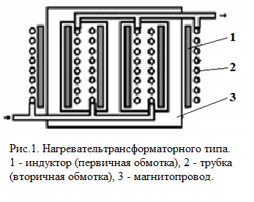
Для обеспечения горячего водоснабжения используются разные типы водонагревателей. Одним из наиболее эффективных является водонагреватель трансформаторного типа. Этот тип нагревательного устройства представляет собой аналог сухого силового трансформатора, у которого в качестве вторичной обмотки используется металлическая (стальная) трубка (рис.1). Выходные концы трубки закорачиваются образуя замкнутый электрический контур. Проточная вода проходит внутри трубки и нагревается до необходимой температуры. Вторичная обмотка имеет тепловую изоляцию (на рис.1 не показана).

Для определения характеристик и поиска оптимального варианта конструкции индукционного водонагревателя трансформаторного типа была разработана модель электромагнитной системы индуктор – магнитопровод – загрузка (вторичная обмотка) в пакете программ ELCUT. При создании модели принимаются следующие допущения:
1. При расчете на трех границах расчетной области задается значение магнитного потенциала A = 0. На границе симметрии H = 0 задается нулевое значение касательной составляющей напряженности магнитного поля.
2. Электропроводность всех материалов, с заданными физическими свойствами, одинакова в каждой точке.
В качестве примера был выполнен расчет установки со следующими характеристиками: зазор между первичной и вторичной обмоткой δ = 20 мм, диаметр стержня магнитопровода d = 131 мм и длина L = 520 мм соответственно. Размер «окна» в случае замкнутого магнитопровода равны 340 мм в длину и 165 мм в ширину. Напряжение на первичной обмотке U = 380 В, полный ток I = 21315 А, Все проводники соединены последовательно. Первичная обмотка выполнена в виде цилиндрической обмотки прямоугольного сечения. При этих параметрах P_{сум} = 150 кВт, P₁ = 5,25 кВт, P₂ = 143,5 кВт, P_{магн} = 1,45 кВт.
Электрический КПД установки находится по формуле:
$$η_{э}= \frac{P_{2}}{P_{2}+P_{1}+P_{магн}}$$
где P₂ и P₁ – это мощности, выделяющиеся во вторичной и первичной обмотках соответственно, P_{магн} – потери в магнитопроводе.
Для обеспечения наилучшего соответствия модели оригиналу необходимо выбрать соответствующую геометрию модели магнитопровода. Если сравнивать несколько типов различной геометрии, то это приведет к нахождению самого высокого КПД установки из всех представленных вариантов, поможет учесть все виды потерь и выбрать самую адекватную модель, параметры которой наиболее соответствуют реальной установке. В ходе исследований было спроектировано три различных вида геометрии: со стержневым, с катушечным и с замкнутым магнитопроводом. (Рис 2).
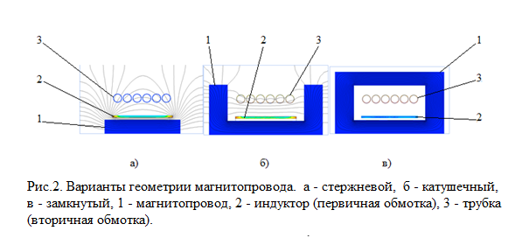
Исследовав все три варианта геометрии электронагревателя и сделав необходимый расчет, получаем основные зависимости, такие как зависимость коэффициента полезного действия от зазора между обмоткой и трубкой (δ) и зависимость cos φ от δ (рис.4).
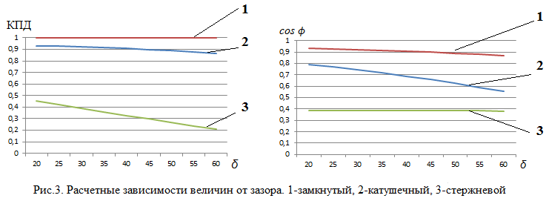
Из представленных графиков видно, что оригинальной модели больше всего соответствует электронагреватель с замкнутым магнитопроводом.
Для учета потерь в сердечнике в пакете программ ELCUT использован следующий приём. Степень потерь в трансформаторе зависит, главным образом, от качества, конструкции и материала «трансформаторного железа» (электротехническая сталь). Потери в стали состоят в основном из потерь на нагрев сердечника, на гистерезис и вихревые токи. Потери в трансформаторе, где сердечник монолитный, значительно больше, чем в трансформаторе, где он составлен из многих секций (так как в этом случае уменьшается количество вихревых токов). На практике монолитные сердечники не применяются. Для снижения потерь в магнитопроводе трансформатора магнитопровод может изготавливаться из специальных сортов трансформаторной стали с добавлением кремния, который повышает удельное сопротивление железа электрическому току, а сами пластины лакируются для изоляции друг от друга. Если взять обычный сухой силовой трансформатор мощностью 150 кВт, его значение магнитной индукции, при использовании электротехнической холоднокатаной стали марки 3405 толщиной пластин 0.3 мм, составляет B = 1,5 Тл, напряженность магнитного поля H = 2100 А/м, магнитная проницаемость при этом равняется μ = 560. Удельные потери в магнитопроводе ρ_{ow} = 1,5 Вт/м3 и удельное сопротивление материала ρ = 0,0014 Ом∙м. Так как конструкция водонагревателя соответствует сухому силовому трансформатору, электропроводность подбираем таким образом, чтобы её значение (g) соответствовало реальному значению напряженности магнитного поля и потерям в магнитопроводе. Методом подбора было получено значение электропроводности g = 1000 См/м.
Список литературы
1. Кувалдин, А.Б. Теория индукционного и диэлектрического нагрева [Текст] / А.Б.Кувалдин. – МЭИ, 1999 – 80 с.
2. Завод индукционных электрических нагревателей [Электронный ресурс]. – Режим доступа: http//www.zien.ru. – Загл. с экрана.

Щербинин Сергей Вячеславович, студент кафедры автоматизированные электротехнологические установки и системы (АЭТУС) Национального исследовательского университета «Московский энергетический институт» (НИУ МЭИ),
e-mail: ellipsis0791@mail.ru.

